中考物理综合计算题(A) 黄晓林整理
- 小亮家新买了一个电热水壶，铭牌上标有“220V 50Hz 900W"的字样，在侧面透明小窗口上
清晰地看到盛水的最大容量和最小容量“MAX一1.0L；MIN一0.5L”。小亮对新电热水壶很感
兴趣，于是在家里做了实验。他把水倒入电热水壶至最小容量处，用温度计测出水的初温是
20℃，通电4min后水烧开了(当时气压为1标准大气压)。根据以上数据，求：
- 加热过程中水吸收的热量。[C_{水}=4.2×1 0³J／(kg·℃)]
(2)电热水壶烧水的效率。
(3）若电热水壶盛水至最大容量时对桌面的压强等于不盛水时对桌面压强的3倍，电热水壶的
质量是多少?(取g=l0N／kg)

- 某工厂设计了两种淋浴器。一种是淋浴时电流直接对流动的水加热；另一种则是备有水箱，
待箱中的水加热至合适的温度后再供淋浴。按一般淋浴要求：淋浴器用水的流量约为10L/min，
合适的水温约50℃，用水时间约为5min，加热前的水温按20℃考虑。一般家庭供电电路允许
的最大电流为20Ａ。请根据以上情况和要求完成：
（1）按淋浴器用水的流量为10L/min，每分钟用水多少kg？
（2）电加热的效率为70%，他一次淋浴约消耗多少电能？
（3）通过具体的计算，结合数据分析论证哪一种淋浴器不适合一般家庭选用？

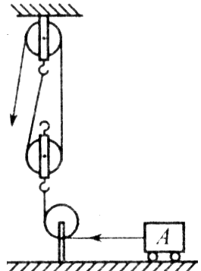
3. 如图，是一个从隧道中运矿石的装置图，用滑轮组拉着重600 N的货车A沿水平方向匀速运
F₂
F₁
动，受到的摩擦力是货车重力的0.2倍。在40s内物体移动8m，拉力F做的功为1280J。求：
(1) 货车A受到绳子的水平拉力F₁；
(2) 绳子自由端拉力F₂的功率；
(3) 滑轮组的机械效率(不计绳重及摩擦）

4. 如图所示是小明家的电热水壶及铭牌，他用该电热水壶将1.5kg的水从20℃加热到100℃。求：
（1）水吸收的热量是多少？〔 c_{水} = 4.2×10³J/（kg·℃）〕
（2）若电热水壶正常工作，且产生的热量全部被水吸收，需要加热多少时间？
（3）若电热水壶实际加热时间大于上述计算的加热时间，可能的原因有哪些？（写出两种）
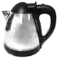
产品型号 EL-8952
额定电压 220V
频 率 50Hz
额定功率 1500W
容 量 1.5L

- 如图所示是太阳能热水器内部水箱的结构示意图。S _{l}是自动温控开关，当水温低于20℃时闭
合，辅助加热电阻R开始加热；当水温高60℃时断开，辅助加热电阻R停止加热。A、B是
水箱中两个相同的实心圆柱体，密度为1.8×10³kg／m³，悬挂在水箱顶部的压力传感开关S₂
上。当S₂受到竖直向下的拉力达到16 N时闭合，电动水泵M开始向水箱注水；当拉力小于等
于10N时，S₂断开，电动水泵M停止注水。取g=10N／kg。求：
(1) 若水箱内有100 kg的水，夜晚在辅助加热系统作用下，水温升高了20℃，水吸收的热量。
(2) A、B的体积均为500 cm³，A、B的总重力。
(3) 正常情况下水箱中的水面最高时，A受到的浮力。(开关S₂下的细绳和A、B间的细绳质
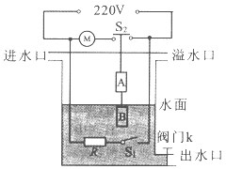
量与体积均忽略不计。)

- 在一次课外活动中，某同学对家用电器进行了相关的观察和研究，他以一台电磁炉为观察研
究对象，记录了有关数据，如下表：
观察对象 | 有关记录和相关活动
观察电磁炉铭牌 | U_{额}=220V P_{额}=1KW
观察电能表的铭牌 | 220V 10(40)A 50Hz 2000r/kwh
用电磁炉加热一壶水（水的质量m=2kg，初温t=30℃） | 关闭家里其它用电器，只将电磁炉接入电路烧水观察电能表，表盘在5min内转了150r，此时用温度计测得的水温为50℃。
请你就这位同学在活动中获得的有关资料，求解或提出有关问题：
（1）加热5min，水所吸收的热量；（2）电磁炉工作5min消耗的电能；（3）电磁炉的功率；
（4）请你将（3）的求解结果与这位同学在活动中的有关数据进行比较，发现了什么新问题？
并解释原因。

- 某型号挖掘机的实物图(甲) 和作业范围图(乙)以及部分相关数据表，如下图所示。挖掘机在
4s内将装满铲斗的密度为1.6×l0³kg／m³的泥土，从最大挖掘深度处送到位于最大卸料高度的
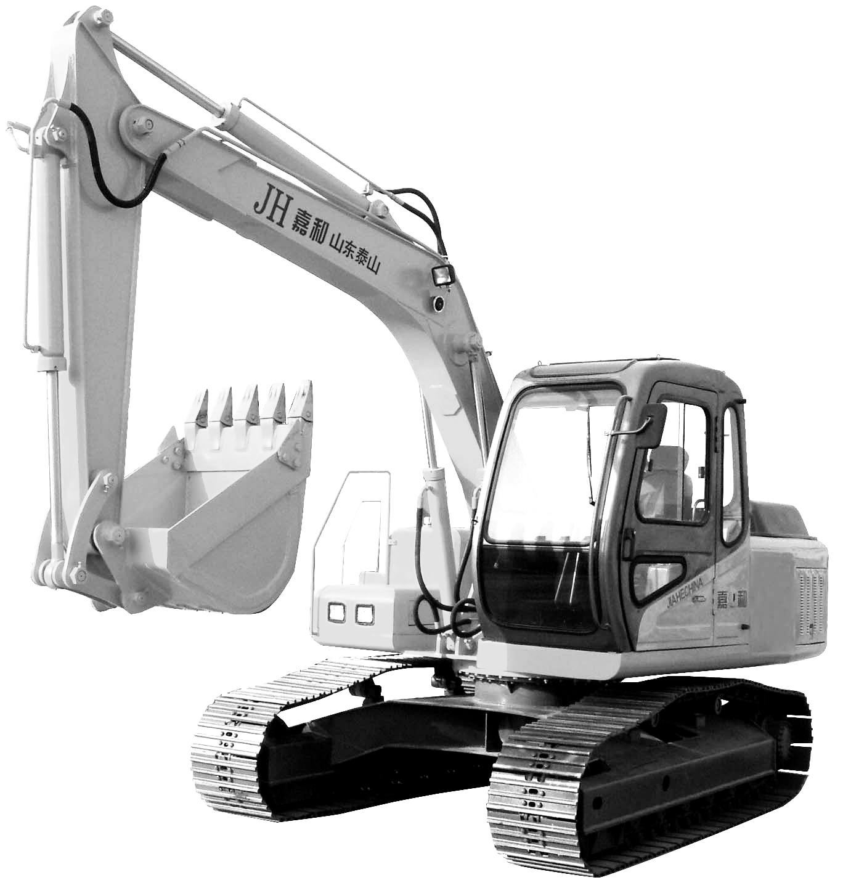
装载车上。 取g=10N／kg，求：
（1）挖掘机静止在水平地面上不工作时（如图甲），对地面的压强。
（2）铲斗内泥土的质量。
（3）移送泥土的过程中，挖掘机对泥土所做的功。
（4）移送泥土的过程中，发动机的总功率是40kW，此过程挖掘机
的机械效率。
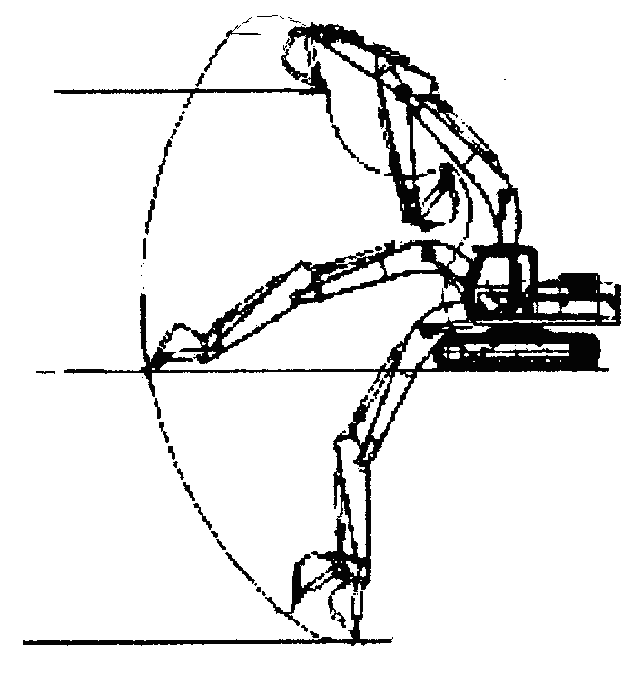
乙
A
B
甲
项 目 | 数值
整机质量（kg） | 5000
标准斗容（m³） | 0.5
A最大挖掘深度（m） | 3
B最大卸料高度（m） | 5
两履带与地面接触的总面积（m²） | 4

- 如图是一种太阳能LED路灯的电路图，光控开关S白天与触点a接触，太阳能电池板为蓄电
池充电；晚上与触点b接触，给电路供电，平均每晚路灯工作10h。太阳光照射5h能使规格
是“24V 30W”的路灯正常工作3个晚上。求：
（1）路灯正常工作时的电阻； （2）路灯正常工作时每晚消耗的电能；
（3）若太阳能电池的光电转换效率为18﹪，求电池板吸收太阳能的功率。
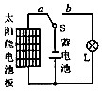

9．环渤海经济开发区经济建设上升为国家战略高度，我们潍坊为响应国家号召，发展低碳经济，
在沿海地区建造了风力发电厂，如图所示．下表给出了不同风速下每台风力发电机的功率．(结
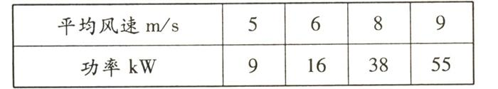
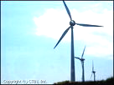
果保留两位小数)

(1) 若在某时间内的风速为6m／s，一台发电机工作1小时，
产生的电能可供小明家的空调(220V 5A)、电热锅(220V
40Ω)同时工作多少小时?
(2) 若潍坊沿海年平均风速为8m／s，50台这样的风力发电机工作一天，获得的电能相当于
完全燃烧多少吨煤?(煤的热值为3×10⁷J／kg)

- 如图是锅炉上的保险阀门，当受到的蒸汽压强超过安全值时，阀门被顶开，蒸汽跑出一部分，
使锅炉内的蒸汽压强减小，已知杠杆重可以忽略不计，阀门的面积是2cm²。
(1) 当锅炉内蒸汽压强保持在1.5×10⁵Pa时，蒸汽对阀门的压力是多大？
(2) 要使锅炉内蒸汽压强保持在1.5×10⁵Pa，B端绳子向下的拉力是多大？
(3) 如果图中悬挂的浸没在水中的合金球的密度为6×10³kg/m³，要使锅炉内蒸汽压强保持在
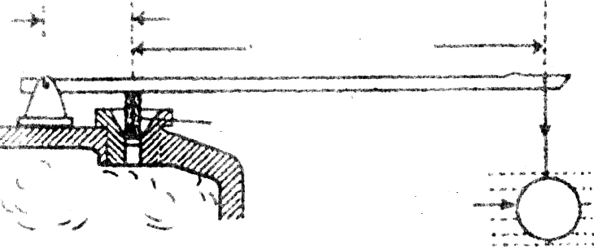
1.5×10⁵Pa，这个合金球的体积是多少？

合金球
蒸气
阀门
5cm
1cm
O
B
A

- 小明看到他家5月份的电费缴费通知单，这个月的用电量是116kW·h，过去他家每个月的
用电量在90kW·h～100kW·h之间，家里没有增添新的电器且用电器工作的时间与过去基本
相同，5月份为什么会用这么多电呢？于是，小明将一个标准的灯泡（220V 100W）单独连
入了家庭电路中，用调节好的电压表测出了其两端电压为198V，观察到电能表（3000转/千瓦
时）的铝盘在10min 内转过了50转。（灯丝电阻不变）求：
（1）灯泡的灯丝电阻。 （2）灯泡消耗的实际功率。 （3）10min灯泡消耗的电能。
（4）请通过计算分析小明家的电能表是否存在问题。

12．如图是一款消防应急照明灯，右图是它的铭牌。当外部电路有电时应急灯不亮，停电时应急
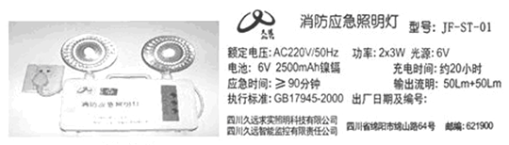
灯正常发光。

（1）小朱同学想知道应急灯的两个灯泡是怎么连接的，他将应急灯中的任一个灯泡断开，另
一个灯泡仍然发光，则应急灯的两个灯泡是________联的（填“串”或“并”）。
（2）每个应急灯正常发光时的电流是________A，电阻是________Ω。
（3）应急灯的电池充满电后，可以让两个灯持续正常发光_________小时？（铭牌中“电池：
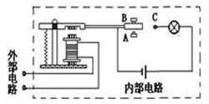
6V 2500mAh”的“2500mAh"表示电池充满电后，
以2500mA电流可持续放电1小时。）
（4）小朱尝试用电磁继电器设计了一个应急灯电路
图（以一个灯为例），图中电磁继电器相当于一
个________（填“开关”或“电源”）；他在设计时
粗心大意，丢了一根导线，如图所示，C点应该
和触点_________(填“A”或“B”)相连。

